NEKAJ O VISUAL STUDIU
Visual Studio ima ogromno nastavitev, s pomočjo katerih nam je velik lažje napisati lepo kodo. Njdemo jih pod zavihkom Tools. Vedno si želim, da moja koda lepo izgleda in da je res berljiva, zato sem si izbrala nastavitev, ki omogoča, da Visual Studio sam poskrbi za dodatne presledke. Do teh nastavitev pridemo po naslednji poti:
Tools → Options→ Text Editor → C# → Code Style → Formatting → Spacing

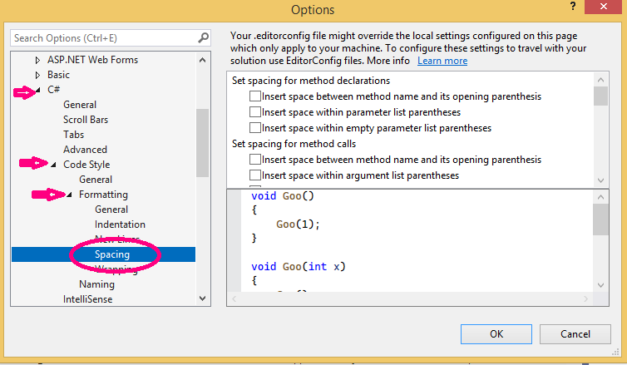
Na desni strani vidimo različne vrste presledkov, ki jih lahko nastavimo. Recimo če si izberemo Insert space within empty parameter list parentheses, s pomočjo te nastavitve bomo dobili presledak znotraj oklepajev po navedbi metode, v primeru praznih oklepajev.

Druga, zame zelo uporabna nastavitev je Leave block on single line. Do nje pridemo po naslednji poti: Tools → Options→ Text Editor → C# → Code Style → Formatting → Wrapping.

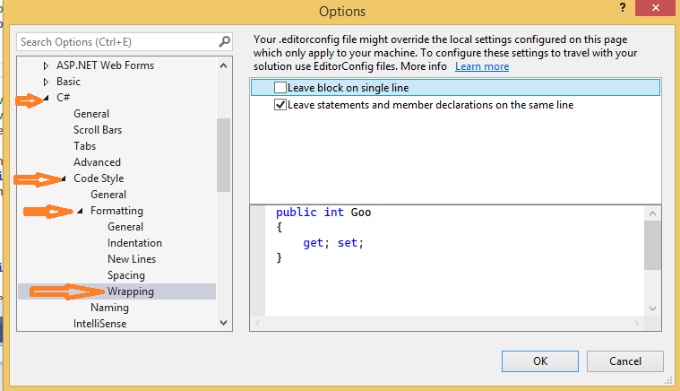
Ta nastavitev nam omogoča, da določene dele kode ali pa manjše bloke pišemo v eni vrstici. Na zgornji sliki v spodnjem desnem kotu vidimo, kako del kode izgleda ko nastavitev „Leave block on single line“ ni odkljukana. Oglejmo si kako izgledajo spremembe ob kljukanju nastavitve:

